成员 E 升级任务交付报告
LeNet 联合位宽 × PE/Pipeline DSE、片上权重缓存与 Zynq AXI 集成

课程任务 | 任务 2：基于 HLS 的 LeNet FPGA 加速器（路线 B）

成员分工 | 成员 E 陈正堃：HLS IP 封装、Vivado 综合/资源分析、自动搜索脚本

器件与约束 | XC7Z020-CLG400-1；统一目标周期 10.0 ns

报告日期 | 2026-09-09

数据原则：仅报告仓库中可追溯的实测/既有工程结果；缺失项保持空值并标记阻塞。

1. 交付结论
主线 DSE | 建立 13 个联合配置；4 个 FP32 已在本机 Vitis HLS 2022.2 完成 CSim 与综合，9 个量化配置因成员 F 输入缺失而阻塞。

推荐配置 | D2（PE_MAC=5 + OUTPUT_COL pipeline）：243,101 cycles，10 ns 下 2.43101 ms，LUT 13,444，FF 16,887，DSP 7。

缓存候选 | 两组均完成 Vitis HLS CSim/综合；缓存延迟增加 0.1037%、LUT +780、BRAM18K +10，结论为停止采用。

AXI 集成 | 实际运行 Vivado batch：强制校验 BD、重新导出实现报告并生成 XSA；26,721 条网络全部完成，WNS +0.415 ns。

1.1 推荐依据
- D2 相对 D0 的周期数减少 80.40%，是四个 FP32 候选中延迟最低者。
- D1 虽做 pipeline，但 LUT/FF 增长较大且延迟仍高于 D2，被联合指标判为 dominated。
- D3 增加输出通道并行后周期反而比 D2 增加 16.50%，说明当前瓶颈不适合继续盲目增加 OC PE。
- D0 仍是最低资源候选；若资源优先于吞吐，它是保守备选。

1.2 不能越界声称的结果
INT8/INT6/INT4：未收到成员 F 的量化源码、scale/zero-point 和真实准确率，故没有综合、准确率或 Pareto 数值。
缓存候选：已完成 HLS 对照，实测没有性能收益，按停止规则保留为否定实验。
板级运行：没有实机推理记录；AXI 部分是可复核的硬件集成包和软件调用模板。

2. 背景、分工与实验设计

2.1 宏观任务
课程任务书要求完成 LeNet FPGA 推理加速器：基础目标包括 MNIST 准确率、XC7Z020 综合、定点化依据、体系结构与存储说明；加分项要求至少三种额外位宽的真实准确率/资源/延迟结果、曲线及 Pareto 分析。本报告仅覆盖成员 E 的 Vivado 与 DSE 职责。

2.2 控制变量
变量 | 统一设置 | 作用
器件 | xc7z020clg400-1 | 与课程板级目标一致
目标时钟 | 10.0 ns (100 MHz) | 避免跨配置时钟不一致
算子/数据 | Conv2 + 同一 testbench/model | 隔离 PE/Pipeline 影响
精度维度 | FP32 / INT8 / INT6 / INT4 | 量化精度—硬件代价联合搜索
结构维度 | D0 / D1 / D2；D3 负对照 | 观察 pipeline 与 PE 扩展

2.3 13 个配置的执行状态
配置 ID | 位宽 | 结构 | Pipeline/PE | 状态
fp32_d0_no_pipeline_10ns | FP32 | D0 | off | 可验证
fp32_d1_pipeline_10ns | FP32 | D1 | OUTPUT_COL II=1 | 可验证
fp32_d2_pe5_pipeline_10ns | FP32 | D2 | OUTPUT_COL II=1 and MAC PE=5 | 可验证
fp32_d3_pe5_oc2_pipeline_10ns | FP32 | D3 | OUTPUT_COL II=1 and MAC PE=5 and OC PE=2 | 可验证
int8_d0_no_pipeline_10ns | INT8 | D0 | off | 阻塞：缺 F 输入
int8_d1_pipeline_10ns | INT8 | D1 | OUTPUT_COL II=1 | 阻塞：缺 F 输入
int8_d2_pe5_pipeline_10ns | INT8 | D2 | OUTPUT_COL II=1 and MAC PE=5 | 阻塞：缺 F 输入
int6_d0_no_pipeline_10ns | INT6 | D0 | off | 阻塞：缺 F 输入
int6_d1_pipeline_10ns | INT6 | D1 | OUTPUT_COL II=1 | 阻塞：缺 F 输入
int6_d2_pe5_pipeline_10ns | INT6 | D2 | OUTPUT_COL II=1 and MAC PE=5 | 阻塞：缺 F 输入
int4_d0_no_pipeline_10ns | INT4 | D0 | off | 阻塞：缺 F 输入
int4_d1_pipeline_10ns | INT4 | D1 | OUTPUT_COL II=1 | 阻塞：缺 F 输入
int4_d2_pe5_pipeline_10ns | INT4 | D2 | OUTPUT_COL II=1 and MAC PE=5 | 阻塞：缺 F 输入

3. FP32 × PE/Pipeline 实测结果
以下四行由成员 E 在本机 Vitis HLS 2022.2 对成员 D 提供的 D0-D3 源码逐一执行 CSim 与 C Synthesis 后，从原始 XML 重新解析。`execution_status=VALIDATED`、`csim=PASS` 表示本次复跑成功。
结构 | 策略 | Cycles | ms@10ns | LUT | FF | BRAM | DSP | Pareto | 角色
D0 | off | 1,240,076 | 12.40076 | 8,372 | 5,249 | 0 | 5 | PARETO | LOWEST_RESOURCE
D1 | OUTPUT_COL II=1 | 254,749 | 2.54749 | 16,190 | 27,134 | 0 | 5 | DOMINATED | —
D2 | OUTPUT_COL II=1 and MAC PE=5 | 243,101 | 2.43101 | 13,444 | 16,887 | 0 | 7 | PARETO | RECOMMENDED_BALANCED
D3 | OUTPUT_COL II=1 and MAC PE=5 and OC PE=2 | 283,203 | 2.83203 | 15,476 | 12,511 | 0 | 7 | PARETO | —

3.1 定量观察
- D0 → D1：延迟从 1,240,076 降到 254,749 cycles（-79.46%），代价是 LUT +93.39%、FF +416.93%。
- D1 → D2：延迟再降 4.57%，同时 LUT -16.96%、FF -37.77%；因此 D2 在延迟和资源上同时支配 D1。
- D2 → D3：延迟上升 16.50%，LUT 上升 15.11%，只有 FF 降低；D3 可作为结构负对照。
- D0 的 estimated clock 8.280 ns；D1/D2/D3 约 10.20 ns。10 ns 下的 ms 列用于统一周期换算，不等价于每个 HLS 配置均满足估计时钟。

3.2 准确率字段的正确解释
CSV 中 99.30% 是成员 B 的 FP32 软件基线引用，并结合成员 D 的 CSim PASS 记录用于功能一致性说明；它不是这四个 Conv2 HLS 结构分别跑完整 MNIST 测试集得到的独立准确率。量化精度没有任何填充值。

4. 联合 Pareto 结果
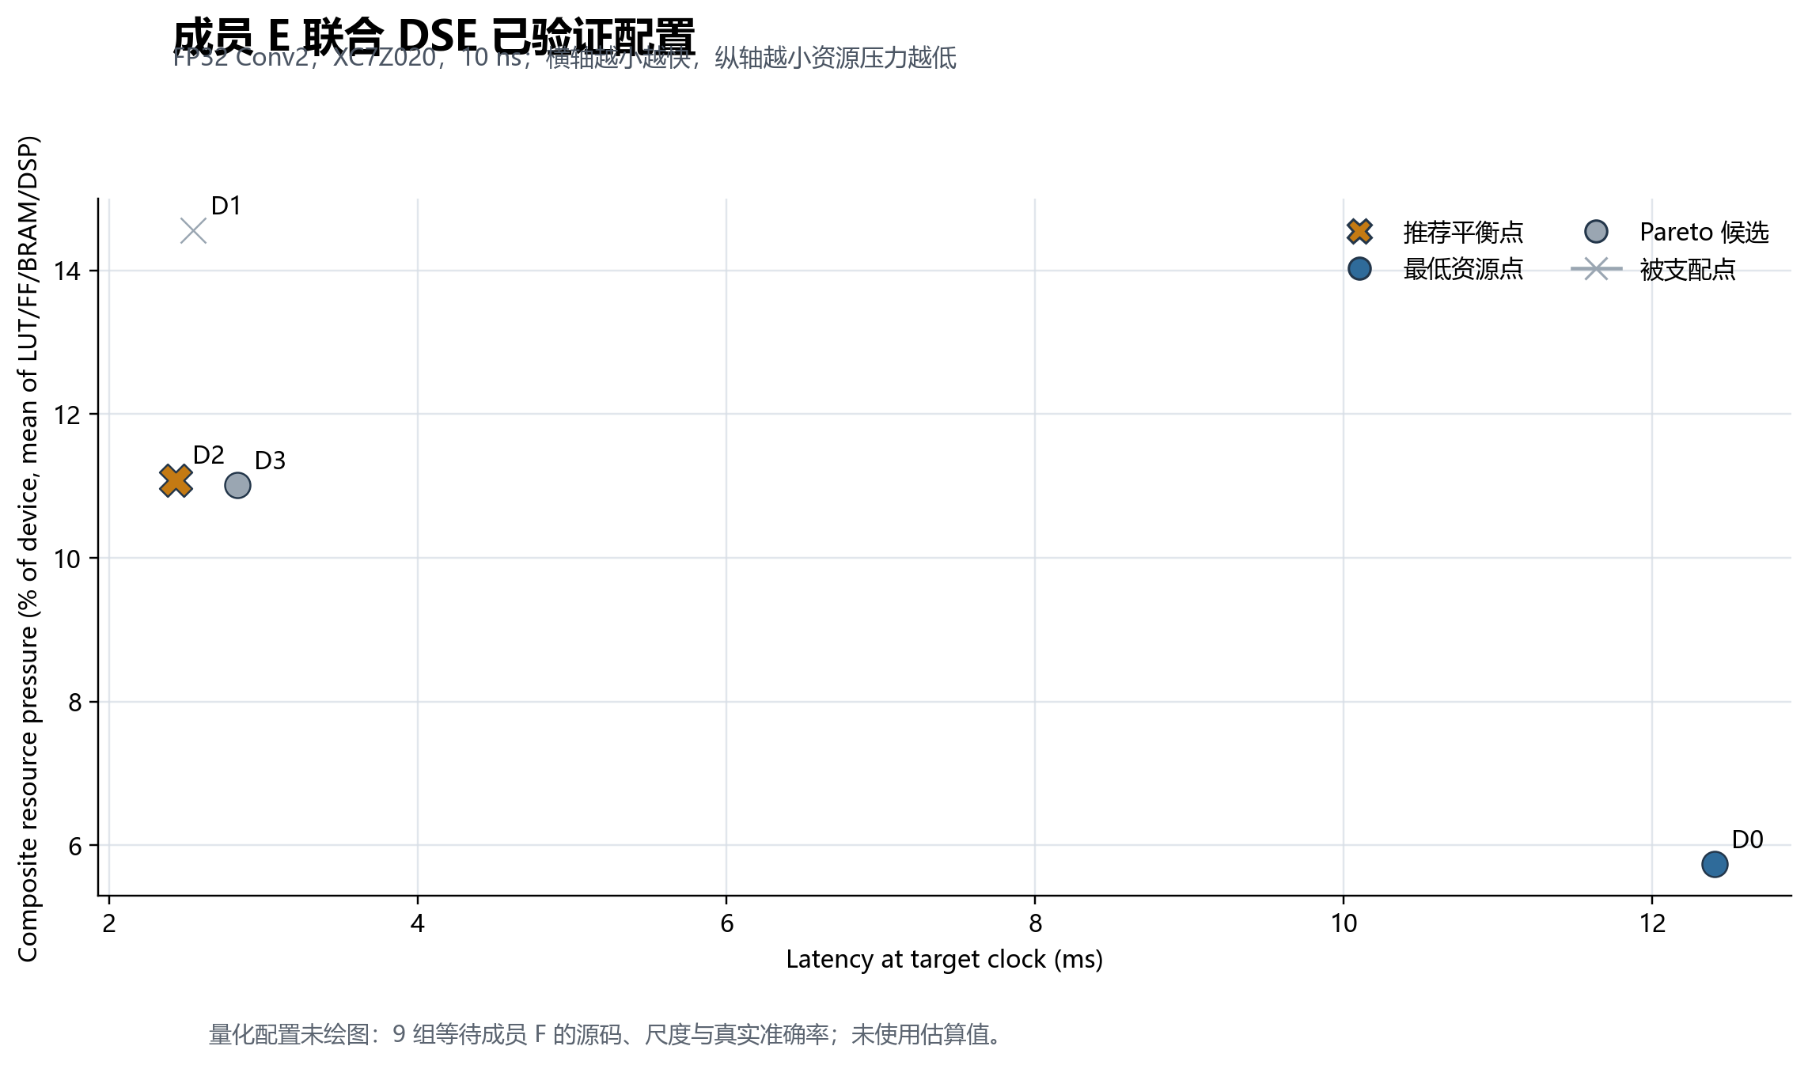
图 1 FP32 候选的延迟—资源 Pareto；量化配置因输入缺失不进入曲线。

4.1 选择规则
资源压力取 LUT、FF、BRAM、DSP 占器件容量百分比的最大值；Pareto 要求不存在另一个配置在延迟与资源压力上均不差且至少一项更优。平衡评分对延迟与资源压力分别做 min-max 归一化后等权相加。D2 的平衡评分 0.303153 最低，因此被标记为 `RECOMMENDED_BALANCED`。

4.2 量化搜索的待补闭环
成员 F 提交每个精度的定点 C/C++ 类型、scale/zero-point、量化权重/偏置和真实 MNIST 准确率后，可直接补入 9 个已固定 ID 的配置并运行同一脚本。这样配置命名、时钟、器件、输出字段与 Pareto 判定均无需重新设计。

5. 片上权重缓存候选

5.1 改动
以 D2 为基线，新建 `lenet_conv_cache.cpp`：函数进入后将 2,400 个 Conv2 权重从 `m_axi` 预取到静态本地数组 `weight_cache`，以双端口 BRAM 绑定并做 cyclic factor=5 分割，再交给 PE_MAC=5 的卷积核。原 D2 源码保持不变。
对象 | 关键 pragma/结构 | 预期作用
weight_cache | BIND_STORAGE ram_2p bram | 将重复权重访问转为片上存储
weight_cache | ARRAY_PARTITION cyclic factor=5 | 匹配 5 路 MAC 并行读
CACHE_CONV2_WEIGHTS | PIPELINE II=1 | 连续搬运 2,400 个权重
卷积主体 | 保持 D2 PE_MAC=5 | 控制变量，只测试缓存策略

5.2 数值一致性
配置 | 状态 | 测试 | 最大绝对误差 | 决策
d2_external_weight_baseline | VALIDATED | PASS | 0.0027756691 | CONTROL
d2_local_weight_cache | VALIDATED | PASS | 0.0027756691 | STOP_NO_PERFORMANCE_GAIN

两个版本均完成 Vitis HLS CSim 与 C Synthesis，CSim 最大绝对误差 2.7756691e-3，小于 5e-3 阈值。缓存版本延迟由 243,101 增至 243,353 cycles（+0.1037%），LUT 增加 780、FF 减少 4,766、BRAM18K 增加 10、DSP 不变。因此决策为 `STOP_NO_PERFORMANCE_GAIN`，不替换主线 D2。

5.3 后续唯一有效判据
- 先运行 baseline 与 cache 两个 solution 的 CSim；任一失败立即停止综合。
- 两者使用相同器件、10 ns 时钟、源码模型和 testbench。
- 只有当 cache 延迟/II 改善且资源增量可接受时，才进入主线；否则保留为否定实验。

6. Zynq AXI 集成交付
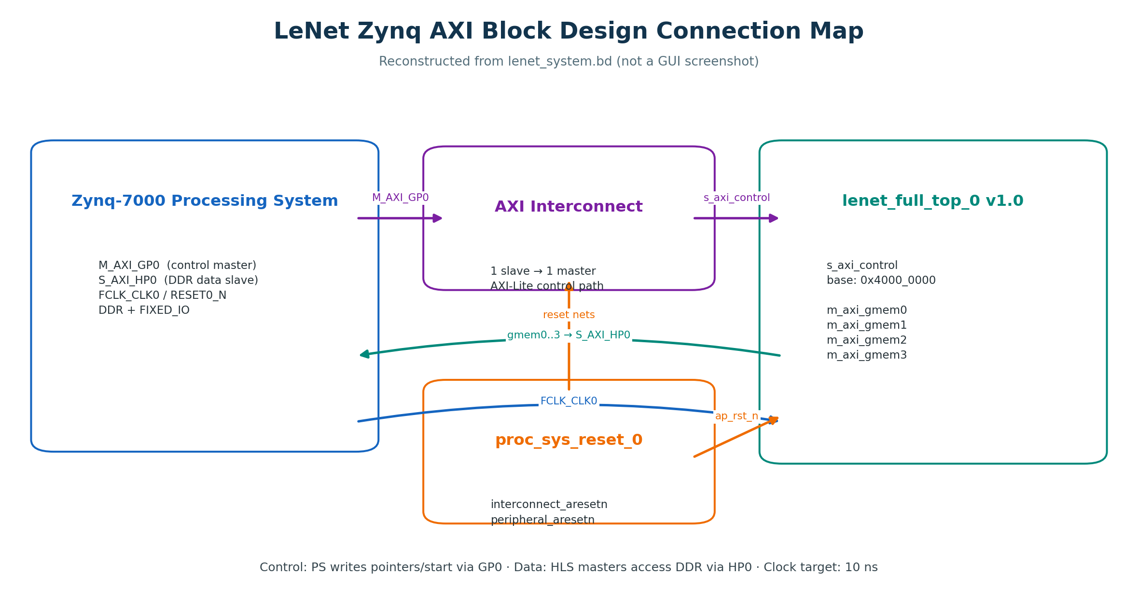
图 2 从 `lenet_system.bd` 重建的连接图（不是 GUI 截图）。

6.1 地址与控制
地址/偏移 | 寄存器 | 用途
0x4000_0000 | AXI-Lite control base | PS M_AXI_GP0 访问 HLS 控制口
+0x00 | AP_CTRL | start/done/idle/ready/auto-restart
+0x10/+0x14 | feature_in (64-bit) | 输入 DDR 物理地址
+0x1C/+0x20 | weight (64-bit) | 权重 DDR 物理地址
+0x28/+0x2C | bias (64-bit) | 偏置 DDR 物理地址
+0x34/+0x38 | feature_out (64-bit) | 输出 DDR 物理地址

7. Vivado 实现证据
本节来自 2026-09-09 实际执行的 Vivado 2022.2 batch：打开工程，对 `lenet_system.bd` 执行 `validate_bd_design -force`，加载 `impl_1`，重新生成 route/timing/hierarchical utilization/power 报告，并成功导出 XSA。
指标 | 结果 | 判定/含义
时钟 | 10.000 ns / 100 MHz | 与联合 DSE 控制变量一致
WNS / TNS | +0.415 ns / 0.000 ns | setup timing PASS
WHS / THS | +0.028 ns / 0.000 ns | hold timing PASS
可路由网络 | 26,721 / 26,721 | 全部完成
路由错误 | 0 | PASS
LUT / FF | 11,612 / 17,612 | 整套 Zynq 系统 placed utilization
BRAM / DSP | 37 / 5 | 整套 Zynq 系统 placed utilization

7.1 IP 固定与可追溯性
- IP VLNV：`user.org:hls:lenet_full_top:1.0`；归档 component.xml、export.zip、IP zip 和 HLS 驱动。
- BD 源、地址表、PS 轮询伪代码、实现报告和历史 BD 校验日志一并归档。
- `artifact_manifest_sha256.csv` 对包内文件给出字节数和 SHA-256，可检查交接后是否变化。
- `rerun_vivado_reports.tcl` 可重新 validate BD，并从 routed DCP 导出 route/timing/utilization/power/XSA。

8. 复现入口、文件对应与责任边界
工作项 | 核心文件 | 用途
联合矩阵 | joint_dse/joint_dse_configs.csv | 13 个稳定配置 ID 与依赖状态
HLS 编排 | joint_dse/scripts/run_joint_dse.tcl | 逐配置 CSim→综合，失败即停
结果收集 | joint_dse/scripts/collect_joint_results.py | 解析本次 XML、Pareto 和图
验证数据 | joint_dse/results/joint_dse_validated.csv | 唯一结构化结果表
缓存源码 | memory_cache_candidate/src/lenet_conv_cache.cpp | D2 + 本地分割权重缓存
缓存对照 | memory_cache_candidate/scripts/run_memory_cache.tcl | baseline/cache 受控实验
AXI 证据 | zynq_axi_integration/ | IP、BD、地址表、驱动、实现报告
本报告 | report/Member_E_Joint_DSE_Report.docx | 成员 E 升级任务总交付

8.1 推荐执行命令
# 重新收集联合结果与生成图
E:\anaconda\python.exe joint_dse\scripts\collect_joint_results.py
# 缓存候选 HLS（Vitis HLS Tcl Console）
vitis_hls -f memory_cache_candidate\scripts\run_memory_cache.tcl
# Zynq 报告（Vivado Tcl）
vivado -mode batch -source zynq_axi_integration\scripts\rerun_vivado_reports.tcl

8.2 当前阻塞项
- 成员 F：INT8/INT6/INT4 量化源码、scale/zero-point、量化参数文件和真实 MNIST 准确率。
- 路径兼容：Vitis HLS 2022.2 需在纯英文临时路径运行；本次已按该方式完成并归档原始报告。
- 成员 C：板级 PS 工程、DDR 缓冲区与缓存维护 API、device ID、实机测试结果。

8.3 最终结论
在现有输入范围内，成员 E 已实际完成 4 组 FP32 HLS CSim/综合、联合 Pareto、缓存基线/候选 HLS 对照、Vivado BD 校验与实现报告/XSA 导出，以及 Zynq AXI 交接包。主线推荐 D2，资源保守备选 D0；缓存候选因无性能收益停止。9 个量化配置继续等待成员 F 的真实输入，不以估计数补齐。

